**中企盈飞企业招聘信息**

**一、企业简介**

中企盈飞（北京）会计服务有限公司是经北京市工商局备案登记具有合法资质的一家会计服务有限公司。公司的主营业务以会计服务，财务管理，税酬规划等为主。服务企业，服务企业主。具体业务以工商注册，代理记账，变更，工商注销，财务梳理，财务分析，税务咨询，税务筹划，个税方案解决。我们秉承优质的贴心的管家一站式服务。我们拥有专业的团队，丰富的实践操作经验；纳税省报及时准确；最小的时代，享受专业化的会计服务。为充分发挥校企双方的优势，发挥职业技术教育为社会、行业、企业服务的功能，为企业培养更多高素质、高技能的应用型人才，同时也为学生实习、实训、就业提供更大空间，现与会计、财务管理、金融相关专业开展人才共建合作，并在此基础上进行系列的合作活动。由中企盈飞组织多家企业参与到这个平台上，由之前的几家扩展到目前的近500家企业，其中有大中小型的会计公司300多家，税筹规划方面的公司不到100家，还有会计师事务所不到100家，其中全国排名前60的企业占到了一半居多。专业，规模化是我们的优势。能够为高职、本科学生提供最为专业的会计专业的实习就业。充分发挥北京的区域优势，让学生学有所成，学以致用。为学生提供最为专业、优质的服务。

**二、实习培养目标**

随着现代智能化财税服务的升级，对产业结构，人员要求，行业发展标准对财税人员都有了新的要求。财税企业对追求高效的工作，成本的降低又有了新的探索。财税行业作为现代经济社会发展的智力+技术密集型服务行业，人才是该行业发展的第一生产力，即使是企业采用了高效的阿米巴管理模型，基础人才的需求还是存在这个行业的，也是必不可少的。所以人才培养是财经行业的立业之基，兴业之要。如何将真实的财经服务业态，通过技术手段、校企联合建设思路，将教学与产教基地进行生态建设、将企业管理机制与教学管理融合创新，共同将企业真实工作和业务发展引入到高职院校，实现产教融合、校企合作、工学交替，产业学院，为企业培养出来之能战，战之能胜的优秀人才。

**三、学生岗位信息 、招聘人数（50人）**

**会计助理岗位职责：**

内勤内容为：

1.每月记账报税客户抄税提醒，催票、收票、理票、票据上传

2.银行对帐，单据审核，开具与保管发票

3.负责财务档案管理、客户资料交接整理

外勤内容为：

1.负责到工商、税务、银行等部门办理公司注册、变更、注销及其他相关的工作

2.每月按照税务所的要求和时间，采取上门、上网等申报方式向税务机关送报表

3.领导交代的其他事宜

**审计助理岗位职责**

1.参与执行各类型审计业务；

2.负责编制审计业务工作底稿；

3.负责利用审计方法，帮助客户实现业务目标、增强管理能力和减少企业风险；

4.按照审计程序要求，通过团队协作完成审计工作底稿；

5.协助项目审计负责人，做好审计资料整理归档工作；

6.具体听从相关领导安排。

**四、上班时间**

周一至周五 早8：30-17:30 周末双休 国家法定节假日休息。

会计行业每月涉及到小征期、大征期情况，如在报税日没完成各个企业记账报税的情况下，周六日可能会有加班，这种情况在日后为同学们做调休（或发放加班费用）。

**五、实习工资**

实习期间实习生第一、二个月实习综合津贴1400元，第三、四个月实习综合津贴1800元，第五、六个月实习综合津贴2200元。提供住宿，可提供房源，不住宿舍的学生可以自己出去租房子，每月提供550住宿房补。（有会计证每月额外补助100元，需提交证书复印件）

**六、办公环境**

学生在上岗之前，公司提供专业化的岗前培训，具体包括：职业素养培训、企业规章制度、企业文化、工作中必备的技能技巧、专业知识培训等。上岗后每一位同学会有两名专门的指导老师每天对学生进行线上的沟通与交流，让新步入职场的同学们在面临困惑和束手无策的时候，在指导老师的帮助下，能够逐渐胜任岗位并不断得到锻炼。

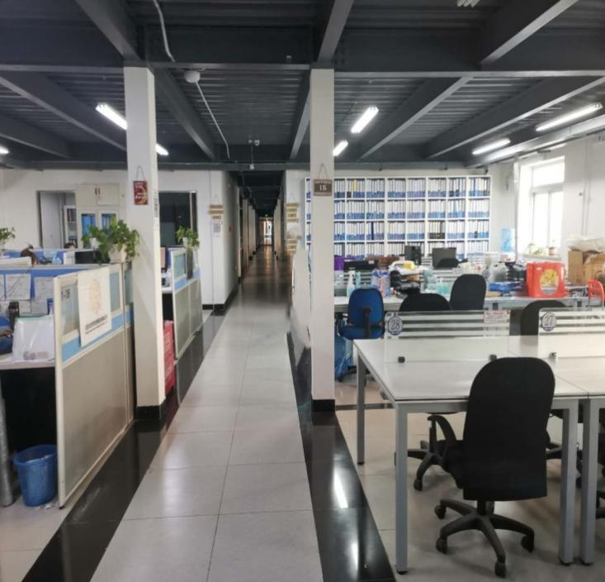

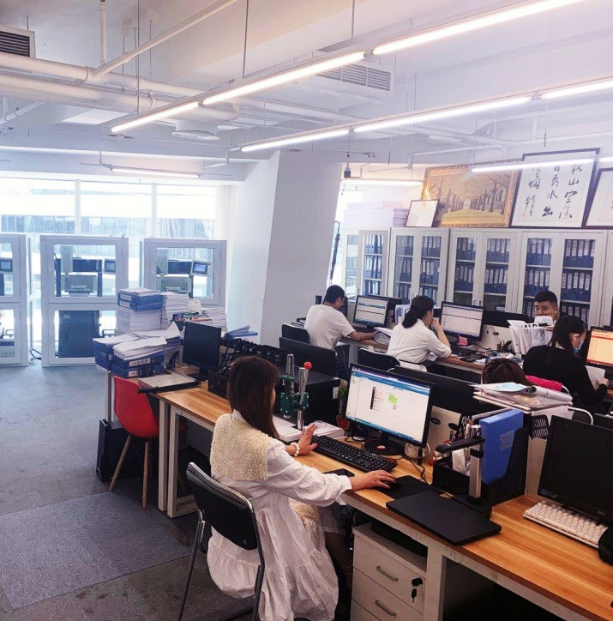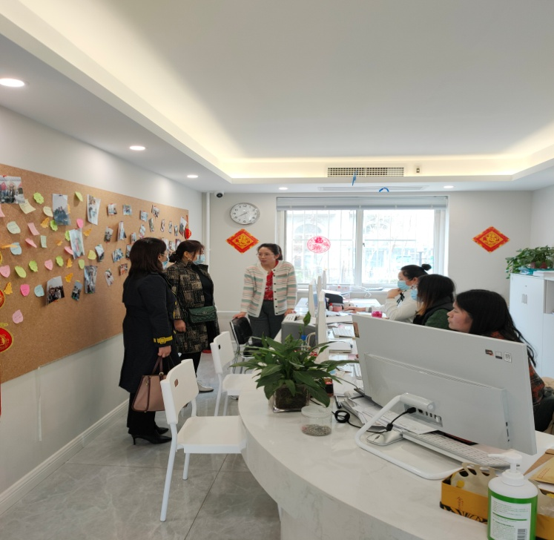

**七、学生岗位展示**

经过几个月的实习与锻炼，同学们收获颇多。从之前的刚出校的没有经验的实习生到现在的业务熟练，能够独立做账报税的财务助理。并且工商业务，税务业务都能得心应手。从之前没有税的概念到后期对税筹意识的提升。再从账目的简单模拟处理到今天的一般纳税人真实业务处理。对于这些孩子从学生转变为职场的职员，起到了很大的帮助，我们也为这些同学付出的努力和收获到的知识感到自豪！具体收获如下：

1. 学生充分的认知到代账行业的发展
2. 学生在企业中充分了解到财务工作的具体流程
3. 学生在各自岗位上对岗位有了实践性的认知
4. 学生在各自的岗位上工作能力得到了飞跃式的提升
5. 为学生今后就业做了很好的铺垫

学生在实习结束后，可以双向选择在企业转正，签订正式的劳动合同，企业为学生缴纳五险一金，转正后学生薪资待遇构成：基本底薪（4000-6000）+提成+交通补贴+通讯补贴＋全勤奖+节日福利，公司提供广阔的晋升空间：会计实习生→会计助理→财务会计（初级、中级、高级）；审计实习生→审计助理（三级、二级、一级）→项目经理→部门经理。

